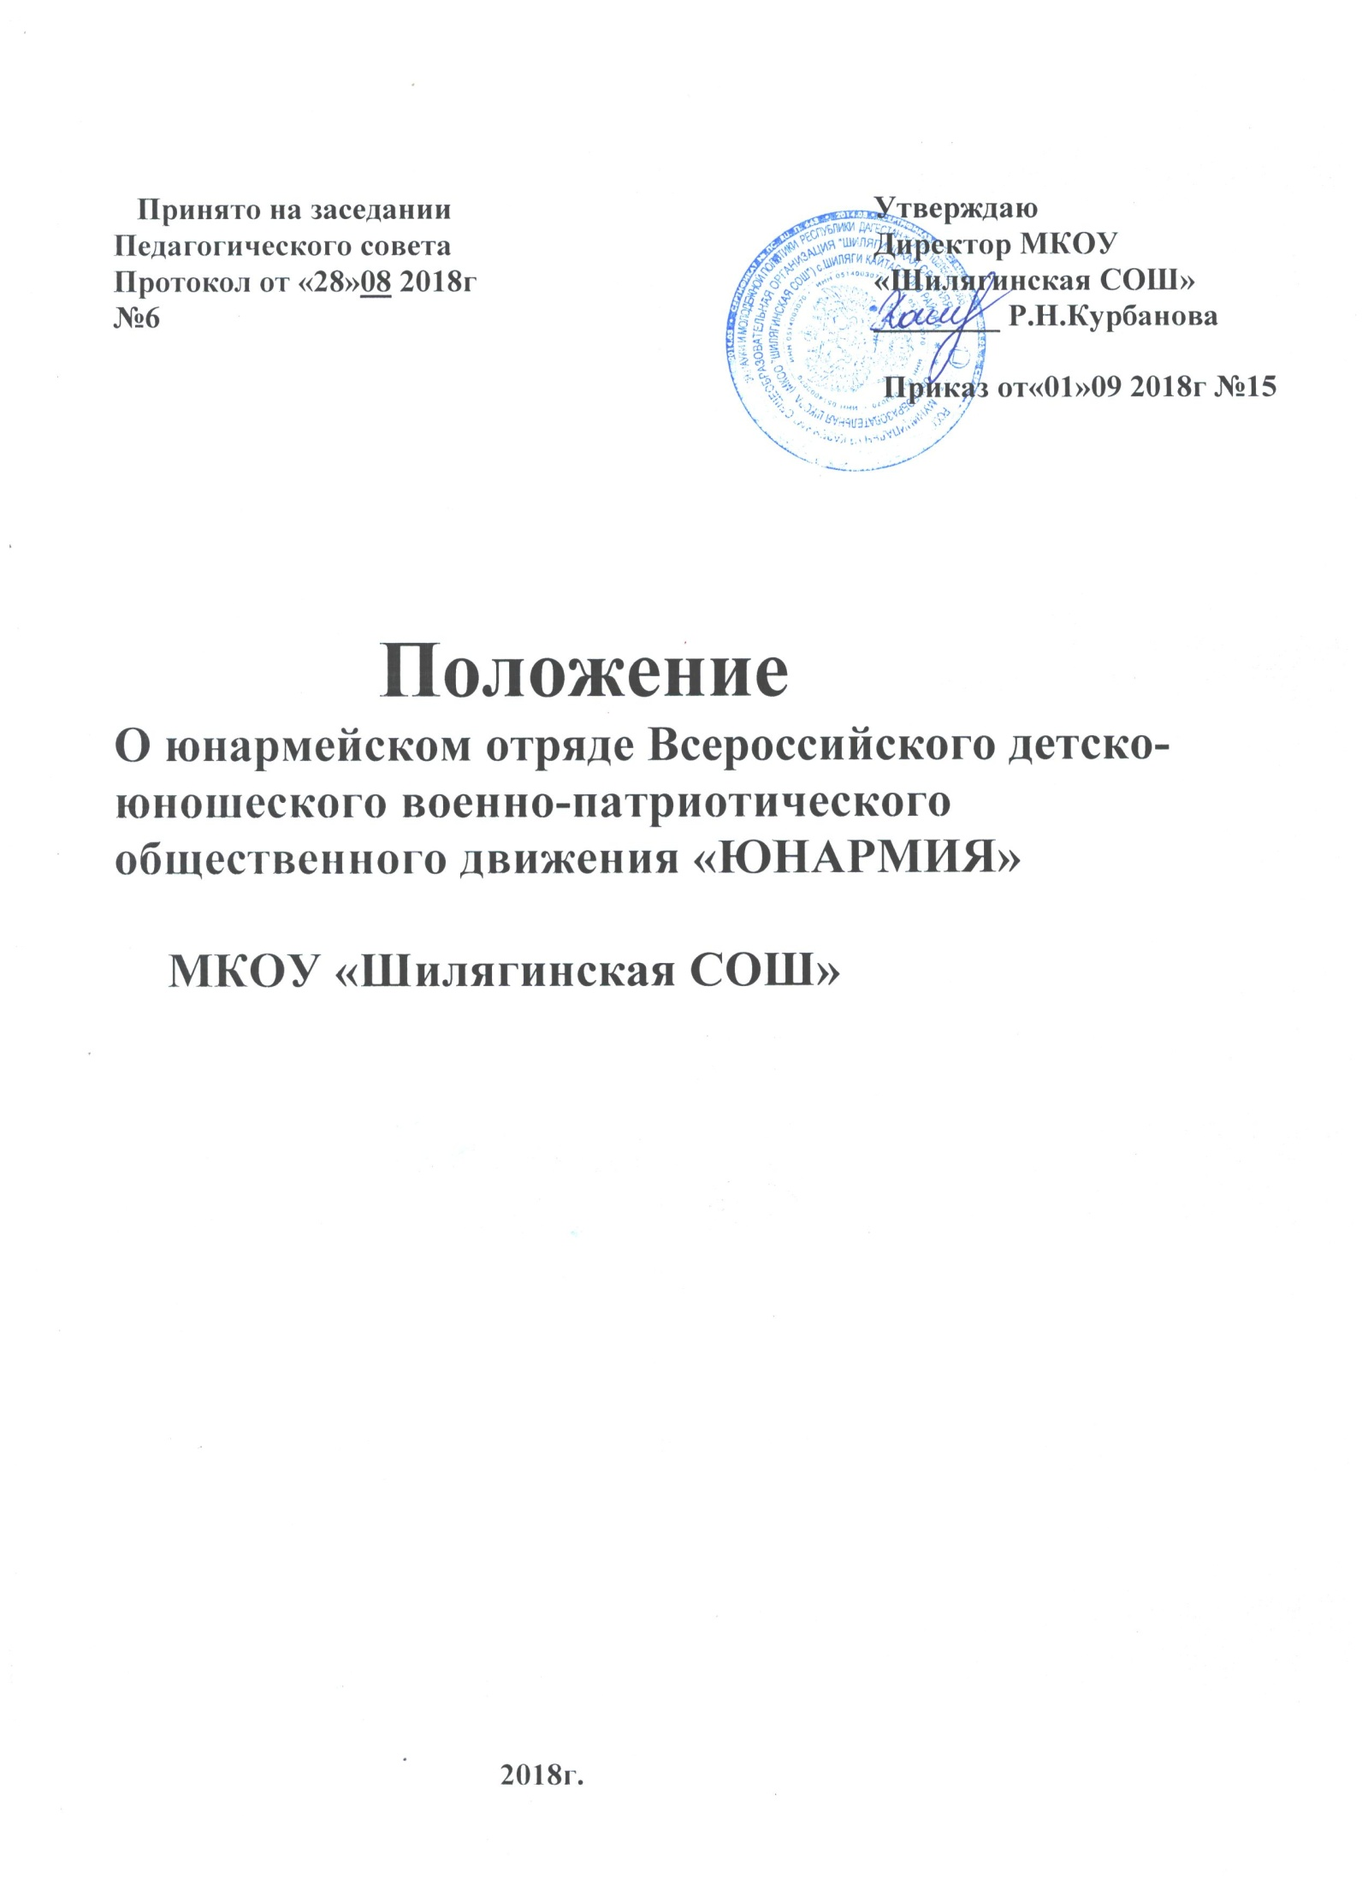

1.Общие положения

1.1. Юнармейский отряд Всероссийского детско-юношеского военно патриотического общественного движения «ЮНАРМИЯ» Муниципального Казенного общеобразовательного учреждения Шилягинской средней школы
Кайтагского района, Республики Дагестан (МКОУ «Шилягинская СОШ») – самостоятельное общественное добровольное объединение, ориентированное на общечеловеческие ценности, руководствующееся в своей деятельности идеями гуманизма, патриотического воспитания детей и молодежи.
1.2. Полное название организации: юнармейский отряд Всероссийского детско-юношеского военно-патриотического общественного движения «ЮНАРМИЯ» Муниципального Казенного общеобразовательного учреждения Шилягинской средней школы; сокращённое название: юнармейский отряд ВВПОД «ЮНАРМИЯ» МКОУ «Шилягинская СОШ».
1.3. Отряд ВВПОД «ЮНАРМИЯ» при осуществлении своей деятельности руководствуется Конституцией Российской Федерации, принципами и нормами международного права, Федеральным законом «Об общественных объединениях», федеральными законами и иными нормативно-правовыми актами Российской Федерации и Республики Дагестан, уставом ВВПОД «ЮНАРМИЯ» и настоящим положением.
1.4. Деятельность отряда основывается на принципах добровольности, равноправия и сотрудничества, самоуправления и законности.
1.5. Движение «ЮНАРМИЯ» имеет свою символику, эмблему, флаг. Эмблема движения представляет профиль головы орла, повернутый вправо, символизирующий российское государство и его армию. Фон головы орла выполнен в двух цветах – бордовом и красном. В центре профиля орла помещена звезда. Под ней надпись «ЮНАРМИЯ». Флаг представляет собой красное полотнище, в центре которого на лицевой стороне изображена эмблема ВВПОД «ЮНАРМИЯ». На значках также изображена эмблема юнармейского движения.
1.6. Руководство отрядом ВВПОД «ЮНАРМИЯ» осуществляет Штаб отряда. Состав Штаба отряда утверждается директором МКОУ «Шилягинская СОШ».

2. Цели и задачи юнармейского отряда ВВПОД «ЮНАРМИЯ»

2.1. Целями отряда ВВПОД «ЮНАРМИЯ» являются:
1) участие в реализации государственной молодежной политики Российской Федерации;
2) всестороннее развитие и совершенствование личности детей и подростков, удовлетворение их индивидуальных потребностей в интеллектуальном, нравственном и физическом совершенствовании;
3) повышение в обществе авторитета и престижа военной службы;
4) сохранение и преумножение патриотических традиций;
5) формирование у молодежи готовности и практической способности к выполнению гражданского долга и конституционных обязанностей по защите Отечества.
2.2. Для достижения целей, указанных в пункте 2.1, юнармейское движение решает следующие задачи:
- воспитание у молодежи высокой гражданско-социальной активности, патриотизма, приверженности идеям интернационализма, противодействия идеологии экстремизма;
-изучение истории страны и военно-исторического наследия Отечества, развитие краеведения, расширение знаний об истории и выдающихся людях «малой» Родины;
- развитие в молодежной среде ответственности, принципов коллективизма, системы нравственных установок личности на основе присущей российскому обществу системы ценностей;
- формирование положительной мотивации у молодых людей к прохождению военной службы и подготовке юношей к службе в Вооруженных Силах Российской Федерации;
- укрепление физической закалки и физической выносливости;
- активное приобщение молодежи к военно-техническим знаниям и техническому творчеству.

3. Руководство и структура отряда ВВПОД «ЮНАРМИЯ»

3.1. Общее руководство отрядом МКОУ «Шилягинская СОШ» Всероссийского детско-юношеского военно-патриотического общественного движения «ЮНАРМИЯ» осуществляет Штаб отряда.
3.2. Штаб отряда ВВПОД «ЮНАРМИЯ» осуществляет следующие функции по организации деятельности отряда:
- утверждает программы, планы и проекты по основным направлениям деятельности отряда;
- назначает руководителя юнармейского отряда из числа педагогов школы, имеющих положительный опыт по организации патриотической работы среди обучающихся и молодежи, заслушивает и утверждает отчеты о его деятельности;
- осуществляет созыв, подготовку и проведение слетов отряда, определяет дату и место их проведения, проект повестки дня;
- принимает решения о приеме кандидатов в отряд юнармейского движения и об исключении из участников;
- решает все вопросы, связанные с деятельностью отряда юнармейского движения, за исключением вопросов, отнесенных к компетенции Всероссийского юнармейского слета и вышестоящих органов управления ВВПОД «ЮНАРМИЯ»;
- осуществляет иные функции, не противоречащие Уставу ВВПОД «ЮНАРМИЯ», данному положению и действующему законодательству.
3.3. На базе МКОУ «Шилягинская СОШ» организуется юнармейский отряд Местного отделения Всероссийского детско-юношеского военно-патриотического общественного движения «ЮНАРМИЯ», который подчиняется непосредственно руководству Местного отделения. Юнармейский отряд формируется на принципах добровольности, равноправия, самоуправления и законности. Юнармейский отряд имеет своего руководителя из числа педагогов общеобразовательной организации.
3.4. Высшим руководящим органом юнармейского движения является Всероссийский юнармейский слет.

4. Членство в организации

4.1. Участие в юнармейском отряде ВВПОД «ЮНАРМИЯ» и выход из него является добровольным.
4.2. Членами юнармейского отряда ВВПОД «ЮНАРМИЯ» могут быть граждане (физические лица), достигшие 10 лет, обучающиеся в МКОУ «Шилягинская СОШ», выразившие поддержку целям юнармейского движения и его конкретным акциям, признающие Устав движения и выполняющие программные документы, акты руководящих органов движения, участвующие в деятельности юнармейского движения. Членские взносы с участников движения не взимаются.
4.3. Участие в юнармейском движении осуществляется на основании письменного заявления гражданина с согласия его законных представителей (для несовершеннолетних членов) и оформляется решением руководителя юнармейского отряда. После принятия решения о вступлении новых участников в члены юнармейской организации руководителем отряда в общеобразовательной организации осуществляется торжественное принятие кандидатов в ряды ВВПОД «ЮНАРМИЯ». После вступления новых участников в юнармейское движение руководитель отряда в обязательном порядке регистрируют их на официальном сайте ВВПОД «ЮНАРМИЯ».
4.4. Учет участников юнармейского отряда осуществляется Штабом отряда.
4.5. За несоблюдение Устава организации, невыполнение своих обязанностей, а также за совершение действий, дискредитирующих юнармейское движение, участник может быть исключен из движения. Решение об исключении из движения принимается руководителем отряда при согласовании с руководством Штаба отряда ВВПОД «ЮНАРМИЯ». Решение об исключении может быть обжаловано в вышестоящие органы движения, вплоть до Всероссийского юнармейского слета.
4.7. Член юнармейского отряда ВВПОД «ЮНАРМИЯ» может быть членом других детских общественных организаций, если их цели не противоречат Уставу ВВПОД «ЮНАРМИЯ» и настоящему положению.
5. Права и обязанности членов юнармейского отряда
ВВПОД «ЮНАРМИЯ»

5.1. Участники юнармейского отряда имеют равные права и несут равные обязанности.
5.2. Участники юнармейского отряда ВВПОД «ЮНАРМИЯ» имеют право:
- выдвигать кандидатуры и быть избранными в члены движения;
- участвовать во всех проводимых юнармейским движением мероприятиях;
- вносить свои предложения по организации работы отряда ВВПОД «ЮНАРМИЯ»;
- обращаться с запросами и заявлениями в Штаб отряда и получать ответ по существу своего обращения;
- получать информацию о деятельности движения, о его руководящих, исполнительных органах и структурных подразделениях;
- в установленном порядке пользоваться информацией, предоставляемой юнармейским движением, получать содействие и посильную помощь со стороны руководства юнармейским отрядом ВВПОД «ЮНАРМИЯ».
5.3. Участники юнармейского отряда обязаны:
- соблюдать Устав ВВПОД «ЮНАРМИЯ»;
- выполнять решения штаба отряда, принятые в соответствии с целями и задачами Устава ВВПОД «ЮНАРМИЯ» и настоящего положения;
- оказывать содействие юнармейскому движению в достижении его целей и задач;
- не совершать действий, дискредитирующих движение и наносящих ущерб его деятельности;
- не совершать действий (бездействия), которые существенно затрудняют или делают невозможным достижение целей, ради которых создано юнармейское движение.

6. Содержание деятельности юнармейского отряда

Содержание деятельности юнармейского отряда ВВПОД «ЮНАРМИЯ» определяется программами и планами, разрабатываемыми отрядом.
Основные направления деятельности юнармейского отряда:
- гражданско-патриотическое,
- историко-краеведческое,
- гражданская оборона,
- медико-санитарная подготовка,
- основы военной службы,
- спортивная подготовка,
- волонтёрская деятельность,
- культурно-массовая деятельность.

Руководителю юнармейского отряда
Всероссийского детско-юношеского
военно-патриотического общественного
движения «ЮНАРМИЯ»
МКОУ «Шилягинская СОШ»
от _________________________________,
проживающего по адресу: _____________ ____________________________________

заявление.
Прошу принять меня в члены Всероссийского детско-юношеского военно-патриотического общественного движения «ЮНАРМИЯ».
Цели и задачи Движения поддерживаю, Устав Движения признаю, обязуюсь выполнять программные документы Движения, акты руководящих органов Движения и принимать участие в деятельности Движения.

____________________ ______________________
(дата) (подпись)
Согласие законных представителей заявителя:
_____________________________________________________________________________________________________________________________________________
Решение Штаба отряда Всероссийского детско-юношеского военно-патриотического общественного движения «ЮНАРМИЯ» МКОУ «Шилягинская СОШ» Смоленского района Смоленской области:
____________________________________________________________________________________________________________________________________________________________________________________________________________________

Руководитель
юнармейского отряда _______________________
ВВПОД «ЮНАРМИЯ» (подпись)
_______________
(дата)

